Synthèse

Calcul intégral

Le plan est rapporté à un repère orthogonal .
A) Intégrale d’une fonction continue et positive.
1 - Aire et intégrale.
Définition

Soit une fonction continue et positive sur un intervalle , et
sa courbe représentative.
Le réel noté , appelé « intégrale de à de », est l’aire,
en unités d’aire, du domaine D limité par l’axe des abscisses, la
courbe et les droites d’équations et .

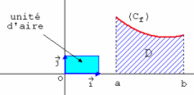

Remarques
et sont les bornes de l’intégrale.
est une variable « muette » : elle peut être remplacée par n’importe
quelle lettre à l’exception de et .

2 - Valeur moyenne d’une fonction continue et positive.

Définition
Soit une fonction continue et positive sur un intervalle .
On appelle valeur moyenne de sur le réel :
.

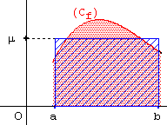
Interprétation graphique
est la hauteur du rectangle de
largeur et dont l’aire est égale
à l’aire sous la courbe de .

B) Extension aux fonctions de signe quelconque

Définition
Soit une fonction continue sur un intervalle et sa courbe
représentative.
On définit l’intégrale de à de de la manière suivante :
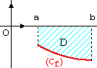
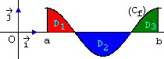
● si est négative sur alors
● si a un signe quelconque sur , alors
● si a un signe variable sur alors

Remarque
La définition de la valeur moyenne d’une fonction continue sur un
intervalle , avec , reste inchangée quel que soit le signe
de sur .

C) Intégrale et primitive.

1 - Primitive s’annulant en a.
Théorème
Soit une fonction continue sur un intervalle et un point de .
La fonction définie sur par est l’unique primitive
de sur s’annulant en .

Exemple pour tout réel ,
Remarques
● On ne peut pas employer la même lettre pour la borne variable
et la variable « muette » d’intégration .
● La fonction définie ci-dessus est donc dérivable sur et .

2 - Calcul d’une intégrale à l’aide d’une primitive.

Théorème
Soit une fonction continue sur un intervalle et une primitive
quelconque de sur . Pour tous réels et de , on a :

Remarque : on utilise souvent la notation,
Conséquences
● et
D) Propriétés de l’intégrale.
1 - Relation de Chasles.
Soit f une fonction continue sur un intervalle. Pour tous réels , et de :

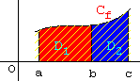
Interprétation en termes d’aire lorsque est continue et positive sur , avec
. Si D est le domaine hachuré, alors

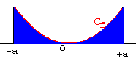
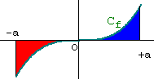
Applications
● est une fonction continue sur un intervalle contenant et -.
- Si est paire sur, alors
- Si est impaire sur, alors

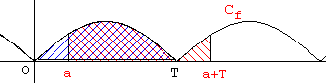
●est une fonction continue sur, périodique de période T.
- Pour tout réel :

2 - Linéarité de l’intégrale.

Soit et deux fonctions continues sur un intervalle contenant et .
Pour tous réels et , on a :

3 - Signe de l’intégrale.
Soit une fonction continue sur un intervalle contenant les réels et
tels que .
● Si est positive sur , alors .
● Si est négative sur , alors .

4 - Intégration d’inégalités.
Soit et deux fonctions continues sur un intervalle contenant les réels
et tels que .
Si pour tout réel de , , alors
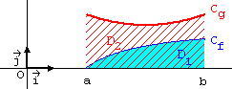
Interprétation en termes d’aire lorsque et sont continues et positives
sur :

5 - Inégalité de la moyenne.
Soit une fonction continue sur un intervalle contenant les réels
et , et deux réels.
● Si et si, pour tout de , , alors
● Si, pour tout de , , alors .

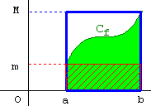
Interprétation en termes d’aire lorsque est continue et positive sur
et si :
l’aire du domaine sous la courbe de (en vert)
est comprise entre l’aire du petit rectangle
(hachuré en rouge) et l’aire du grand rectangle
(entouré en bleu).

E) Intégration par parties.
Théorème
Soit et deux fonctions dérivables sur un intervalle telles
que leurs dérivées et soient continues sur .
Pour tous réels et de :

Remarques
- Le théorème précédent sert à calculer une intégrale lorsqu’on ne connaît
pas de primitive de la fonction à intégrer.
- L’intégrale peut s’écrire ; ceci permet d’utiliser
le théorème précédent pour calculer l’intégrale.
- Il est parfois nécessaire de faire plusieurs intégrations par parties
successives.

